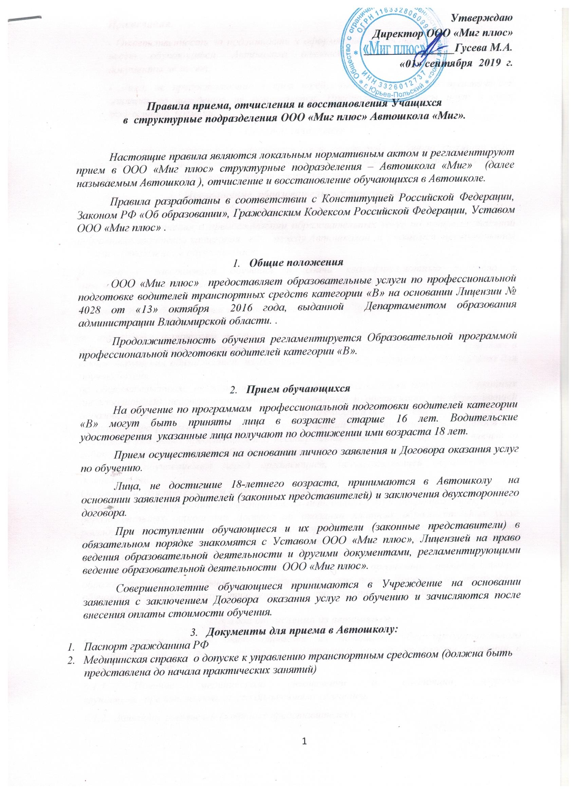

Примечания.
- Ответственность за подлинность и оформление предоставленных документов несет обучающийся. Автошкола ответственности за предоставленные документы не несет.
- Лица, не предоставившие в срок требуемые документы, до практических занятий по вождению не допускаются. Предполагаемые часы идут в счет выделенного времени.
- Порядок зачисления
Зачисление в группу осуществляется после подписания Договора оказания услуг по обучению и внесения оплаты стоимости обучения в сроки обучения данной группы, на основании Приказа о зачисление в списки учебной группы.
- Прекращение образовательных отношений

Договорные отношения о предоставлении образовательных услуг по профессиональной подготовке водителей категории «В» между Автошколой и Учащимся прекращаются в связи с отчислением обучающегося:
- В связи с завершением обучения и сдачи квалификационного экзамена в зарегистрированной группе и выдаче Свидетельства об окончании автошколы.
- Досрочно, по основаниям:
  - по инициативе обучающегося или родителей (законных представителей), в т.ч. в случае перевода в другое Учреждение
  - по инициативе автошколы в случае невыполнения обучающимся , обязанностей по добросовестному освоению программы обучения и выполнению учебного плана, а также в случае нарушения обязанностей, изложенных в «Правилах внутреннего распорядка для обучающихся»
  - по обстоятельствам, не зависящим от воли обучающегося или родителей (законных представителей) несовершеннолетнего обучающегося и организации, осуществляющей образовательную деятельность, в т.ч. в случае ликвидации организации
- Досрочное прекращение образовательных отношений по инициативе обучающегося или родителей (законных представителей) несовершеннолетнего обучающегося не влечет за собой возникновение каких-либо дополнительных, в т.ч. материальных, обязательств указанного обучающегося перед организацией, осуществляющей образовательную деятельность.
- Основанием для прекращения образовательных отношений в автошколе является Приказ директора об отчислении обучающегося из автошколы. При досрочном прекращении образовательных отношений Договор об оказании платных образовательных услуг расторгается на основании Приказа директора. Права и обязанности обучающегося, предусмотренные законодательством об образовании и локальными нормативными актами автошколы, прекращаются с даты его отчисления из автошколы.
- При досрочном прекращении образовательных отношений организация, осуществляющая образовательную деятельность, в 3-хдневный срок после Приказа об отчислении обучающегося выдает лицу, отчисленному из этой организации справку об обучении, по утвержденной форме.
- Порядок отчисления из автошколы.
6.1. Слушатель может быть отчислен из автошколы без предварительного уведомления, на основании приказа с удержанием полной стоимости обучения в следующих случаях:
6.1.1. Наличие медицинского заключения о состоянии здоровья слушателя, препятствующего его дальнейшему обучению.
6.1.2. Заявление родителей (законных представителей)
6.1.3 Систематические пропуски занятий (систематическими считаются пропуски 30% времени теоретического обучения и 10%)
6.1.4. Задолженность по оплате за обучение, не ликвидированная в соответствии с п.8 настоящих правил
6.1.5. Потеря связи с Автошколой
6.1.6. Нарушения Правил внутреннего распорядка (употребление алкогольных, наркотических, токсических веществ, курение в автошколе и на ее территории, сквернословие, срыв занятий, преднамеренное нанесение материального ущерба автошколе, оскорбление чести и достоинства преподавателей, работников или слушателей).
6.1.7. Появление на занятиях в состоянии алкогольного или наркотического
опьянения
6.1.8 При отчислении на основании пунктов 6.1.6 и 6.1.7 плата за обучение не возмещается.
6.2. С момента отчисления слушателя Договор на оказание услуг по обучению утрачивает силу. Дальнейшие отношения слушатель и автошкола ведут на новых условиях (по новому заявлению) как дополнительная услуга.
Слушателям, отчисленным из состава своей группы, Автошколы может предоставить возможность обучения на новых договорных условиях на основании заявления о восстановлении, в качестве дополнительной услуги, исходя из возможностей автошколы.
- Порядок восстановления
Для восстановления в число слушателей автошколы после отчисления или заявления слушателя о переносе сроков обучения и продолжения дальнейшего обучения а автошколе с целью получения Свидетельства об окончании автошколы необходимо:
- подать заявление на восстановление по установленной форме. Администрация автошколы при рассмотрении поступившего заявления предлагает возможные варианты продолжения обучения на момент обращения.
Восстановление осуществляется на основании приказа директора Автошколы.

- Порядок оплаты
Оплата за обучение производится при зачислении в группу по установленным
на данный период расценкам. Допускается рассрочка оплаты:
- первый взнос не менее 50% от общей стоимости с последующей доплатой в установленные сроки – через 1 месяц после начала обучения. Оплата может производиться по наличному и безналичному расчету.
В случае отказа от обучения в Автошколе после полной или частичной оплаты стоимости обучения по причинам, независящим от автошколы, до начала занятий, производится полный возврат всей суммы, внесенной за обучение.
В случае отказа от обучения после начала занятий (независимо от срока обучения), денежная сумма, внесенная за обучение, подлежит перерасчету и возвращается с учетом ранее посещаемых занятий.

